
ΤΜΗΜΑ ΠΛΗΡΟΦΟΡΙΚΗΣ ΚΑΙ ΕΠΙΚΟΙΝΩΝΙΩΝ
ΣΧΟΛΗ ΤΕΧΝΟΛΟΓΙΚΩΝ ΕΦΑΡΜΟΓΩΝ
ΤΕΙ ΣΕΡΡΩΝ

ΕΠΩΝΥΜΟ:Μαριδάκη
ΟΝΟΜΑ: Άννα
Α.Ε.Μ.:2330
ΤΜΗΜΑ:ΤΕΤΑΡΤΗ 19:00-21:00 (Ε6)
ΕΞΑΜΗΝΟ:Β
ΗΜΕΡΟΜΗΝΙΑ: 12-11-08
ΜΑΘΗΜΑ:Εργαστήριο Φυσικής ΙΙ
ΑΣΚΗΣΗ:4^{η}
ΑΡΙΘΜΟΣ ΦΟΙΤΗΤΗ: 7

Συμβολή – Στάσιμα κύματα

Σκοπός της εργαστηριακής άσκησης είναι η γνωριμία του φαινομένου της συμβολής των κυμάτων και η δημιουργίας στασίμων κυμάτων, καθώς και τον τρόπο υπολογισμού της συχνότητας εκπομπής της πηγής με την χρήση του, εύκολα προσδιοριζόμενου, μήκος κύματος των στασίμων κυμάτων.
Όταν σε ένα κύμα επιπροστεθεί ένα άλλο κύμα που έχει ίσο πλάτος, αλλά αντίθετη διεύθυνση διάδοσης, τότε έχουμε συμβολή των δύο κυμάτων. Με την επιπρόσθεση αυτή των δύο κινούμενων κυμάτων δημιουργείται ένα στάσιμο κύμα, του οποίου το πλάτος ταλάντωσης κάθε σημείου του είναι ¨στατικό¨. Έτσι το στάσιμο κύμα έχει ορισμένα σημεία τα οποία έχουν μηδενικό πλάτος ταλάντωσης και άλλα σημεία που έχουν μέγιστο πλάτος ταλάντωσης. Η θέση των σημείων αυτών δεν μεταβάλλεται με τον χρόνο. Για τον λόγο αυτό και τα παραγόμενα αυτά κύματα λέγονται στάσιμα κύματα.

Μέρος Α: Κατανομή του ηλεκτρικού πεδίου στο στάσιμο κύμα.

Πίνακας 4.1

Zmm | U_{REC} (mV)
50 | 45
55 | 50
60 | 35
65 | 14
70 | 45
75 | 43
80 | 10
85 | 35
90 | 45
95 | 15
100 | 20
105 | 53
110 | 35
115 | 22
120 | 50
125 | 45
130 | 17
135 | 43
140 | 50
145 | 15
150 | 40
155 | 50

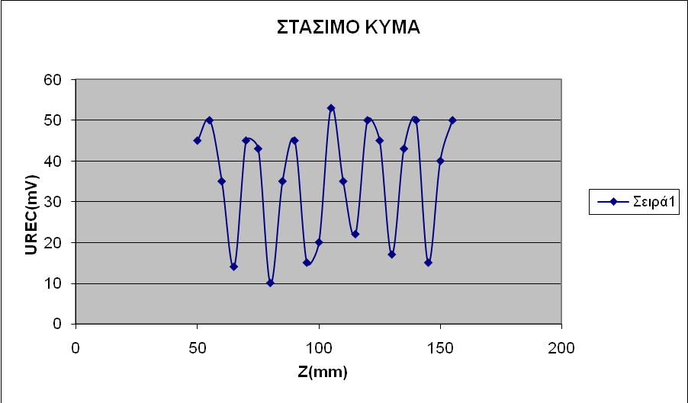

Μέρος Β:Υπολογισμός του μήκους κύματος του ταλαντωτή Gumm.

Πίνακας 4.2

 | Ζ(cm) | U_{REC} (mV)
1 ελάχιστο | 67 | 10
2 ελάχιστο | 65,2 | 11
3 ελάχιστο | 63,2 | 16
4 ελάχιστο | 62 | 17
5 ελάχιστο | 60,2 | 17
6 ελάχιστο | 59 | 17
7 ελάχιστο | 57 | 32
1 μέγιστο | 68 | 51
2 μέγιστο | 66 | 50
3 μέγιστο | 64,5 | 54
4 μέγιστο | 63 | 55
5 μέγιστο | 61,1 | 58
6 μέγιστο | 59,5 | 61
7 μέγιστο | 58,1 | 66
Έιναι
λ_{πηγ}=2*λ_{στ}

δ₁=|min₁-min₂|=|67-65,2|=1,8cm
δ₂=|min₂-min₃|=|65,2-63,2|=2cm
δ₃=|min₃-min₄|=|63,2-62|=1,2cm
δ₄=|min₄-min₅|=|62-60,2|=1,8cm
δ₅=|min₅-min₆|=|60,2-59|=1,2cm
δ₆=|min₆-min₇|=|59-57|=2cm
Δ₁=|max₁-max₂|=68-66=2cm
Δ₂=|max₂-max₃|=66-64,5=1,5cm
Δ₃=|max₃-max₄|=64,5-63=1,5cm
Δ₄=|max₄-max₅|=63-61,1=1,9cm
Δ₅=|max₅-max₆|=61,1-59,5=1,6cm
Δ₆=|max₆-max₇|=59,5-58,1=1,4cm

λ_{στ}=( δ₁₊ δ₂+ δ₃+ δ₄+ δ₅+ δ₆+ Δ₁+ Δ₂+ Δ₃+ Δ₄+ Δ₅+ Δ₆)/12
=(1,8+2+1,2+1,8+1,2+2+2+1,5+1,5+1,9+1,6+1,4)/12
= 19,9/12
=1,65cm

Επομένως:
λ_{πηγ}=2*λ_{στ}=2*1,65=3,3cm
C=λ_{πηγ}*f_{πηγ}
f_{πηγ}= C/ λ_{πηγ}
=3*10⁸/3,3*10²=9*10⁵Hz

